五邑大学试卷A参考答案与评分标准
学期： 2017 至 2018 学年度 第 1 学期
课程： 计算机组成原理 课程代号： 0800200
使用班级:160801-809,170810-812

一、单项选择题 (20分, 每小题2分)
1. 定点二进制运算其中，减法运算一般通过 D 来实现。
A. 原码运算的二进制减法器 B. 补码运算的二进制减法器
C. 补码运算的十进制加法器 D. 补码运算的二进制加法器
2. 定点16位字长的字，采用补码形式表示时，一个字所能表示的小数范围是 B 。
A．0 ~ +(1-2⁻¹⁵) B．-1~ +(1-2⁻¹⁵) C．-(1-2⁻¹⁵) ~ +1 D．- (1-2⁻¹⁵) ~ +(1-2⁻¹⁵)
3. 在定点二进制补码运算中，采用单符号判别法，当 C 产生上溢出。
A. 最高位的进位和次高位的进位为00 B. 最高位的进位和次高位的进位为11
C. 最高位的进位和次高位的进位为01 D. 最高位的进位和次高位的进位为10
4．主存贮器和CPU之间增加cache的目的是 C 。
A．扩大主存贮器的容量 B．扩大CPU中通用寄存器的数量
C．解决CPU和主存之间的速度匹配问题
D．既扩大主存的容量，又扩大CPU通用寄存器的数量
5. 动态随机存储器DRAM是 A 。
A．按行刷新的 B． 按列刷新的 C． 行列同时刷新的 D．不需要刷新的
6. 寄存器间接寻址方式中，操作数在 B 中。
A．通用寄存器 B． 主存单元 C． 程序计数器 D． ALU
7．SRAM的地址线为A0~A12，则其容量为 。
A． 4K B．8K C． 16K D． 32K
8. CPU中跟踪指令后继地址的寄存器是__B__。
A．主存地址寄存器AR B． 程序计数器PC C． 指令寄存器IR D．状态条件寄存器PSW
9．微程序控制器中一般采用二级时序体制，它们是 A 和节拍脉冲。
A．节拍电位 B．主状态周期
C．时钟周期 D．存储周期
10. CPU设计中采用微程序控制器的主要原因是因为产生的微信号 D 。
A．功能强 B． 速度快 C．数量多 D．规范

二、判断题 (10分，每小题1分，正确的打√，错误的打×)

1． × ALU采用并行进位的电路比串行电路简单并且速度快。
2. √ 阵列乘法器的核心部件是一位全加器
3. √ 有符号阵列乘法可用无符号阵列乘法器和求补器实现。
4． × 计算机在运算过程中最高位产生了进位或借位称为溢出。。
5. √ DRAM采用分散刷新方式不存在存储器访问死区。
6. × 采用编码方式的微指令，只有相容的微命令才能放在同一字段译码。
7. × 流水线周期一般取所有子任务周期中最小的。
8. √ 一般而言硬布线控制器比微程序控制器结构复杂，但速度快。。
9. √ 机器浮点加减运算向阶码大的对阶是为了保证精度。
10. √ 主存与cache采用直接映射方式时，不需要替换策略。

三、填空题（10分，每空1分）

1．已知x=10101110, y=01100011, 则异或运算x⊕y= 11001101 。
2. 1M×8的DRAM芯片内部采用行列相等的双译码结构，则行和列的数目均为 1024 ，若单元刷新间隔不超过8192μs ，采用分散刷新方式，则刷新信号的间隔是 8 μs。
3．一个组相联映射的Cache，有64块，每组4块，主存共有4096块，每块128个字，则主存地址的为 19 位，其中块标记为 8 位，组地址为 4 位，块内地址为 7 位。
4．微程序控制存储器容量为128×36位，测试条件有4个，微指令采用水平格式，则对应
的控制字段、测试字段和微地址字段长度分配各是 25 、 4 、 7 位。

四、填表 （20分，每空1分）
请根据表中给出数据的真值或原码、反码、补码（8位）等，填写其余的数据。
十进制真值 | 原码 | 反码 | 补码 | 补码的偶校验码（1位）
- 73 | 11001001 | 10110110 | 10110111 | 0
-101 | 11100101 | 10011010 | 10011011 | 1
+115 | 01110011 | 01110011 | 01110011 | 1
-29 | 10011101 | 11100010 | 11100011 | 1
- 47/64 | 1.1011110 | 1.0100001 | 1.0100010 | 1

五、定点补码运算（20分）
机器数采用8位二进制补码表示（包含单符号位），请按补码加减运算法则完成下列运算，并按双符号法判定结果是否溢出，对未溢出的给出十进制真值。
（1） x=101000，y = -1100111，计算 [x+y]_{补}
解：
[x] _{补}=0 0101000 [y] _{补}=10011001 2分
[x] _{补}= 0 0 0101000
[y] _{补}= 1 1 0011001
[x+y] _{补}= 1 1 1000001 4分
双符号相同为11，故未溢出，结果正确 [x+y] _{补}= 11000001 2分
二进制真值 x+y= -111111 1分
十进制真值 x+y=-63 1分

（2）x= -1110101，y = 101101，计算 [x-y]_{补}
[x]_{补}=1 0001011 [y]_{补}=00101101 [-y]_{补}=11010011 3分
[x]_{补} =1 1 0001011
[-y]_{补} = 1 1 1010011
[x+y]_{补}= 1 0 1011110 5分
双符号相异为10，故下溢出， [x+y]= 01011110 结果不正确 2分

六、存储器设计(10分)
已知某CPU的地址总线为 A_{15～0} ,数据总线为 D_{15～0}, 现采用一种8K×8的RAM芯片来组成32K×16的存储系统，RAM芯片有片选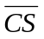 和 读写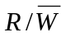 (读/写)控制信号，地址译码器采用2-4译码器，要求:
(1) 计算存储系统所需要的RAM芯片的数量。
(2) 画出整个RAM同CPU和译码器的连接电路图。
(3) 标出每组存储芯片的地址范围。
解：
(1) RAM 容量16K×16 芯片数量=(32/8) ×(16/8)=4×2=8片 （3分）
(2)电路图 (5分）
(3)地址范围标注 (2分)
地址范围标注
2分

A15
A14
A13

A12
~
A0

R/W
D15
~
D0
Y3(11)
Y2(10)
2-4
译
码
器

Y1(01)
Y0(00)

0000H~
1FFFH

2000H~
3FFFH

4000H~
5FFFH

6000H~
7FFFH

CS
CS
CS
CS

8K×8
RAM(2)

8K×8
RAM(3)

8K×8
RAM(4)

8K×8
RAM(1)

１６位数据总线

七、微指令流程设计（10分）
如图1所示，双总线结构CPU的数据通路，图中IR为指令寄存器，DR为数据缓冲寄存器，PC为程序计数器，M为存储器，AR为地址寄存器，R0～R3为通用寄存器，R/W为存储器读写控制， A总线与寄存器的输入相联，B总线与寄存器的输出相联。指令 “LAD (R2), R1”含义是将R2间址的地址单元的内容取到R1寄存器中。要求（1）画出其指令周期的微指令流程图，并标注微操作信号；（2）如果当前内存M数据（均为二进制表示）如图2所示，（R2）=2FH，执行完该指令后，R1的内容为多少？
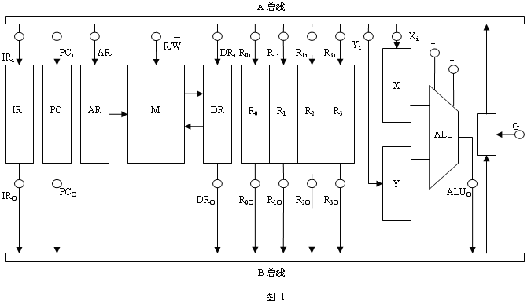
（1）指令周期的微指令流程图：
PC→AR
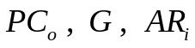
取指
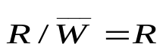
M→DR
(4分)

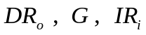
DR→IR

LDA (R2)， R1

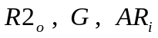
R2→AR

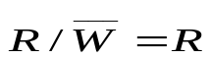
M→DR
(4分)
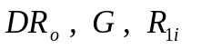
DR→R1

（2）寄存器R1= (3BH )₁₆ 或 = (0011 1011 )₂ (2分)
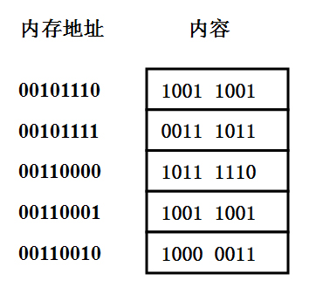 图2

